Девять причин рассказывать детям сказки

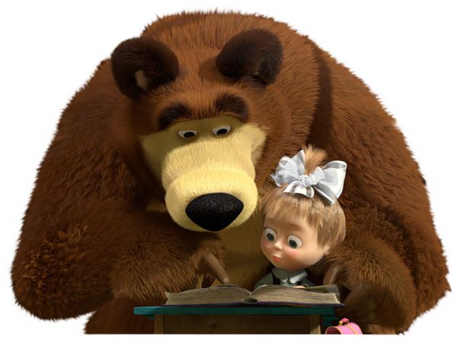Сегодня в век компьютеризации общение взрослого и ребенка сводится до минимума, а ведь еще не так давно наши бабушки рассказывали нам сказки. Не забывайте об этой традиции, читайте и вы сказки своим чадам. Это простой способ развеять детские страхи и научить чему-то новому.
Страшный дракон, храбрый рыцарь, прекрасная принцесса и забытый всеми плюшевый мишка — вот герои сказок, благодаря которым ребенок познает мир и себя. Даже у самых-самых маленьких должна быть своя библиотека. Пусть это будет всего лишь одна полка в шкафу с игрушками, выделенная для книг.
Не стоит покупать слишком дорогие издания. Сгодятся старые, любимые вами с детства потрепанные книжки. А можете купить книги у букиниста или на книжных развалах. Малыш должен подружиться с книгой, а детская дружба бывает суровой: любимую книжку обязательно нужно схватить перепачканными пальчиками или крепко обнять.
У сказок и рассказов для детей много плюсов. Пятнадцать минут чтения вслух в день — и ваш малыш станет послушнее и смелее, впечатлительнее и любознательнее. Он сможет сам справиться со своими слабостями. Пользу от сказкотерапии вы заметите уже через несколько недель. И вот почему:
Сказки упорядочивают мир ребенка
Следя за судьбами сказочных персонажей, ребенок начинает разбираться в повседневных вещах. Мир в сказках прост: существует отчетливая граница между добром (работящая Золушка) и злом (жестокая мачеха). Некоторые ситуации вам покажутся надуманными, но малышу так понятнее.
Сказки воспитывают
В сказочных героях дети видят себя. Если хотите научить сына хорошим манерам, найдите книжку о ком-нибудь, похожем на него, например, о мальчике, которому столько же лет, который не любит чистить зубы и т. д. (например,«Мойдодыр»).
Если ребенок жадничает, почитайте ему «Сказку о рыбаке и рыбке», а если любит приврать, то подойдет «Заяц-хвастун».

Сказки утешают
Простые, рифмованные и забавные истории помогут развеселить ребенка, например, после ссоры в детском саду. Такую книжку стоит взять с собой на прием к зубному врачу. Сказки для детей всегда хорошо кончаются. Побеждает добро и справедливость, детям хочется, чтобы так было и в реальности.
Бывают в жизни ребенка моменты, когда старая добрая сказка, прочитанная теплым и выразительным маминым голосом, просто незаменима: если ребенок только начинает ходить в детский сад, если разводятся его родители или семье предстоит переезд на новую квартиру.
Сказки могут многое поведать о ребенке
Дети могут часами слушать одну и ту же сказку. Зачастую это сигнал, что их что-то тревожит, интересует или радует. Если ваш ребенок требует, чтобы вы все время читали ему «Гадкого утенка», возможно, он чувствует себя одиноким и беспомощным в садике.
Если вы знаете, что у него проблемы (например, поссорился с другом), а сам он не хочет об этом говорить, не настаивайте, лучше выберите подходящую сказку, и вы наверняка подскажете ему, как все исправить.
Сказки развивают воображение…
Вам необязательно читать книжки «от корки до корки». Если ребенок начинает нетерпеливо вертеться на месте, закройте книгу и спросите: «А как ты думаешь, что было дальше?» Пусть ребенок придумает свое продолжение и расскажет его папе, когда тот вернется с работы. А еще можно нарисовать любимых сказочных героев.
…и мыслительные способности
Чтение вслух способствует образованию миллионов соединений нейронов в мозгу, что улучшает мозговую деятельность и хорошо сказывается на умственном развитии ребенка.
Слушая сказки, малыш увеличивает свой словарный запас и хочет научиться читать самостоятельно. Когда ребенок пойдет в школу, он уже будет уметь правильно составлять предложения
Сказки - это замечательный повод побыть вместе.
